北京汽车研究总院有限公司
测试需求图形化项目
验收报告

2026年7月

变更履历
版本 | 日期 | 变更位置 | 变更理由/变更内容 | 变更人 | 备注
1.0 | 2026.07.29 |  | 新建 | 陈良育
2.0 | 2026.08.06 |  | 修改目标、问题、项目名称等信息 | 陈晓阳

目 录
1. 验收说明 4
2. 验收流程 4
2.1 验收流程 4
3. 验收范围 4
3.1 立项范围 4
3.2 实际验收范围 6
4. 验收依据 6
5. 项目进展 6
5.1 项目目标 6
5.2 前期准备 7
5.3 项目进展 7
6. 软件运行情况总结 7
6.1 软件运行情况 7
6.2 问题解决情况 11
7. 结论 11
系统验收合格确认书 11

- 验收说明
根据签订的技术协议，乙方在甲方的大力支持与配合下，已完成项目中的各项技术工作。目前，系统已正式上线，系统运行正常，按技术协议规定已满足项目验收条件。基于此，项目组提出《测试需求图形化》项目的验收申请。
- 验收流程

验收流程
- 提交验收申请。
- 比照技术开发合同内容，对系统各相关功能进行核实。
- 甲乙双方各有关人员会签。
- 验收范围

立项范围

序号 | 分类 | 功能描述 | 是否实际验收功能
1 | 需求概念模型 | 车载软件的需求建模概念模型构建，包含多维度多层次需求建模方法的分析与集成、概念与关联的抽取方法、概念的语义定义。 | 是
2 |  | 基于北汽现有图形化建模工具平台所开发的图形化设计功能的基础上增加以下相关的图形建模能力：用户行为建模、功能架构建模、车载功能需求图建模、时序图建模。 | 是
3 | 需求智能建模与编辑 | 支持用户行为的智能化建模，通过自然语言输入完成用户行为图的自动生成。 | 是
4 |  | 支持用户架构的智能化建模，通过自然语言输入完成用户架构图的自动生成。 | 是
5 |  | 支持车载功能需求图的智能化建模，通过自然语言输入完成车载功能需求图的自动生成。 | 是
6 |  | 支持时序图的智能化建模，通过自然语言输入完成时序图的自动生成。 | 是
7 |  | 支持车载功能测试用例图的智能化建模，通过自然语言输入完成车载功能测试用例图的自动生成。 | 是
8 |  | 智能化需求建模功能作为一个单独插件，在万花筒的侧边栏提供一个独立的视图，其形式为一个对话框组件，作为使用人员和大模型沟通的窗口。 | 是
9 | 需求检索与匹配功能 | 需求模型的特征提取。 | 是
10 |  | 基于需求模式的需求检索。 | 是
11 |  | 以重用为目的的需求匹配分类。 | 是
12 |  | 基于需求模式的匹配算法。 | 是
13 | 需求变更影响分析功能 | 需求的解析与导入。 | 是
14 |  | 需求相关性表征的指标与方法构建。 | 是
15 |  | 需求关联关系的构建。 | 是
16 |  | 需求关联关系的可视化配置与呈现。 | 是
17 |  | 需求变更影响分析功能开发。 | 是
18 | 测试数据的智能化生成 | 基于需求关联关系的复杂条件的测试数据生成。 | 是
19 |  | 基于需求关联关系的复杂算式的测试数据生成。 | 是
20 | 大模型与知识库 | 知识图谱开发。 | 是
21 |  | 构建一套可快速搭建知识库的平台，支持RAG与Graph RAG。 | 是
22 |  | 基于领域知识库的需求信息补全与推荐功能开发。 | 是
23 | 需求模式构建功能 | 汽车领域需求的整理与特征分类。 | 是
24 |  | 需求模式识别与归纳。 | 是
25 |  | 需求模式的验证与优化。 | 是
26 |  | 文档化与标准化。 | 是

实际验收范围
实际验收范围与立项范围一致。
- 验收依据
验收依据《测试需求图形化》需求文档，各个阶段按照进度完成了文档交付、系统配置、功能开发及用户测试。
- 项目进展

项目目标
本项目开发一套面向车载软件功能的智能化需求建模与分析系统。用以实现以下目标：
- 高效的需求提取与建模：通过智能化工具，自动识别和提取车载软件需求文档中的关键信息，将其转化为结构化的需求模型，减少人工处理的复杂性和错误率，提高需求建模的效率和准确性。
- 需求重用：对已有的功能模块进行需求模式的识别和归纳，对需求之间关系的识别与分析，包括同层级需求关系的识别与挖掘，以及跨层级需求关系的识别与挖掘等。通过对需求之间关联关系的分析，可以形成需求之间的结构化关联网络，从而更清晰地反映不同需求之间的逻辑联系与依赖关系。通过检索与当前项目需求相似的模式，直接引用或稍作修改后应用到新项目中。这样不仅能够节省大量的需求分析和建模时间，还能保证需求的一致性和准确性，同时为代码生成提供更加精准的输入，进一步提高开发效率和软件质量。

前期准备
- 甲乙双方共同制定项目各阶段的工作计划，并对项目未来的任务、工作方法、工作时间和人员等方面进行具体的安排。
- 甲乙双方设定项目运作标准，包括项目问题管理、风险管理、项目范围管理办法。

项目进展
北京汽车研究总院《测试需求图形化》项目经过UAT测试，满足开发需求，于2026年05月15日系统最后一部分功能上线，上线后系统实现全量功能闭环，系统核心业务流程经初验后已经上线稳定运行三个月。依据合同条款和项目管理要求，符合项目验收要求。
- 软件运行情况总结

软件运行情况
序号 | 业务模块 | 功能 | 运行详情 | 运行情况
1 | 需求智能建模与编辑 | 支持用户行为的智能化建模，通过自然语言输入完成用户行为图的自动生成 | 输入用户操作、触发条件和预期反馈等自然语言描述后，系统生成用户行为模型DSL及图形化节点、连线；模型可在编辑器中打开并继续调整。 | 运行正常
2 |  | 支持用户架构的智能化建模，通过自然语言输入完成用户架构图的自动生成。 | 输入系统边界、参与对象、组件及连接关系描述后，系统生成用户架构/环境组成模型，组件名称、类型和连接端点显示完整。 | 运行正常
3 |  | 支持车载功能需求图的智能化建模，通过自然语言输入完成车载功能需求图的自动生成 | 输入车载功能状态、触发、条件、动作及结果描述后，系统生成车载功能需求状态图，状态与迁移关系可解析、可编辑并可保存。 | 运行正常
4 |  | 支持时序图的智能化建模，通过自然语言输入完成时序图的自动生成。 | 输入参与对象、交互消息和顺序/分支条件后，系统生成时序场景模型；消息方向、先后顺序和分支结构能够正常展示。 | 运行正常
5 |  | 支持车载功能测试用例图的智能化建模，通过自然语言输入完成车载功能测试用例图的自动生成。 | 基于需求模型和路径/依赖关系生成测试用例图，展示需求、场景、测试用例及覆盖关系；生成结果可查询并保存追踪证据。 | 运行正常
6 |  | 基于北汽现有图形化建模工具平台所开发的图形化设计功能的基础上开发了支持以下相关的图形建模能力的平台：用户行为建模、功能架构建模、车载功能需求图建模、时序图建模。该平台以VsCode Extension的形式集成到万花筒平台当中。智能化需求建模功能作为通过CoPaw在本地生成DSL建模制品，再通过Skill由Agent调用接口入库。 | VS Code Extension可正常加载侧边栏与建模页面，完成DSL/图形双向转换、项目需求保存和后端联动；CoPaw生成制品经确认后可调用接口入库。 | 运行正常
7 | 需求检索与匹配功能 | 需求模型的特征提取。 | 系统从需求原文和多维模型中提取文本、实体、结构、关系及领域标签，形成可用于检索和匹配的特征集合。 | 运行正常
8 |  | 基于需求模式的需求检索。 | 输入关键词、需求编号或筛选条件后，系统按项目、版本、维度和领域标签检索需求，返回匹配条目及来源信息。 | 运行正常
9 |  | 以重用为目的的需求匹配分类。 | 读取模式库与待处理需求,先将新需求按实体术语与功能域与已有模式匹配,将其归入最相近的功能分类;再结合检索排序,输出可重用的候选模式,供建模环节直接选用,实现"新需求→最合适既有资产"的重用闭环。 | 运行正常
10 |  | 基于需求模式的匹配算法。 | 匹配算法综合两类相似度——实体/术语比对(衡量领域名词重合度)与 if-then 结构相似度(衡量逻辑结构一致度);按两者加权计算综合得分并对候选排序,返回相似度最高者作为匹配结果;跨功能场景下,结合增量关系文件(relation_delta.json)感知模式间相关性变化,提升匹配准确度。 | 运行正常
11 | 需求变更影响分析功能 | 需求关联关系的构建。 | 系统根据模型中的生产/消费、包含、依赖及冲突证据构建需求关系，关系保存源、目标、类型、置信度和依据。 | 运行正常
12 |  | 需求关联关系的可视化配置与呈现。 | 关系数据可转换为G6节点和边进行展示，支持按项目、根节点、深度和关系类型配置，并区分显式与推理关系。 | 运行正常
13 |  | 需求变更影响分析功能开发。 | 变更影响分析以需求关联关系网络为地基：由系统-部件需求跨层满足关系分析Agent（rRVLrp）构建系统级与部件级需求间的关联图谱；当变更发生时，以增量模式（requirement_context_parse）捕获变更前后的关系差异（relation_delta.json），锁定直接影响项；再以关联图谱为底做可达遍历，逐层量化影响范围与波及深度；最终将结果整理为含严重程度与关联路径的结构化分析报告，并交由 DSL 对齐智能体变更后复检，形成"构建关联 → 捕获变更 → 计算范围 → 生成报告"的闭环。 | 运行正常
14 | 测试数据的智能化生成 | 基于需求关联关系的复杂条件的测试数据生成。 | 系统解析路径条件、枚举和数值范围，生成边界值、等价类和组合条件测试数据，并保留对应路径和条件依据。 | 运行正常
17 |  | 基于需求关联关系的复杂算式的测试数据生成。 | 系统解析动作表达式及变量依赖，结合输入范围生成满足复杂算式约束的测试数据，结果可关联到模型节点和测试用例。 | 运行正常
18 | 大模型与知识库 | 知识图谱开发。 | 需求、模型、关系及测试证据可映射为RDF三元组写入GraphDB；健康检查、SPARQL查询、显式/推理关系读取均可正常执行。 | 运行正常
19 |  | 基于领域知识库的需求信息补全与推荐功能开发。 | 系统依据本体约束、跨模型一致性和相似需求证据生成补全建议，返回建议值、置信度、风险和来源；用户确认后形成新版本。 | 运行正常
20 | 需求模式构建功能 | 汽车领域需求的整理与特征分类。 | 需求解析智能体(requirement_document_parse)将自然语言需求导入并整理为统一格式,再由需求上下文解析智能体(requirement_context_parse)自动抽取实体注册表(entity_registry.json)与 if-then 逻辑对(if-then.md);随后按"条件-动作""输入-输出"等维度对需求做特征分类,输出带分类标签的结构化需求集,作为后续模式归纳的输入。 | 运行正常
21 |  | 需求模式识别与归纳。 | 以实体注册表与 if-then 结构化数据为主输入,逐条比对不同需求之间的结构相似度,将结构相近的需求归并,自动归纳出可跨功能复用的需求模式;归纳结果按功能域组织并入模式库,结构与 DSL 规约(Environment/Statechart)对齐,保证模式可直接供下游建模引用。 | 运行正常

软件运行截图

功能1：支持用户行为的智能化建模，通过自然语言输入完成用户行为图的自动生成。
- 运行截图：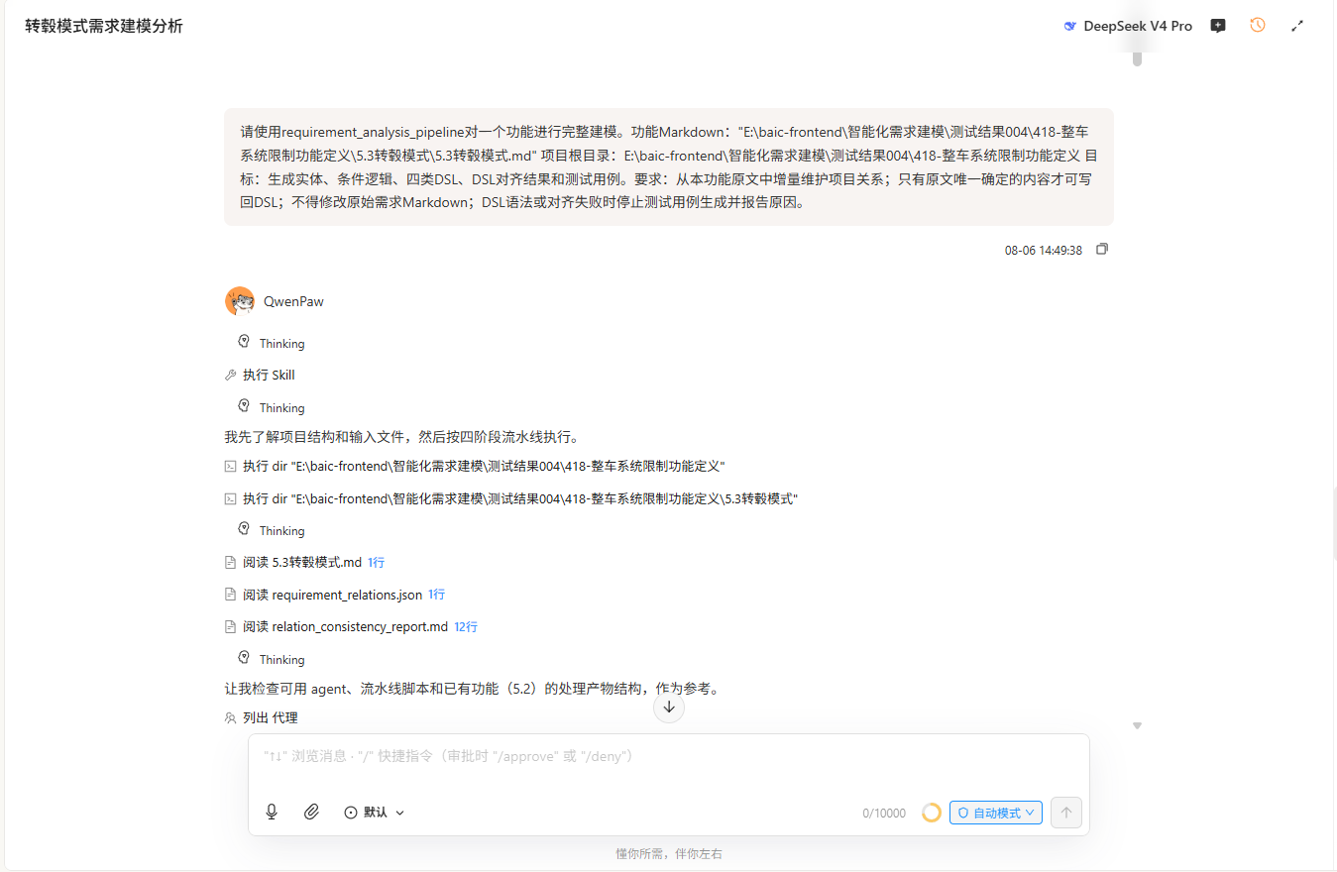
图6.1自然语言输入完成用户行为图自动生成
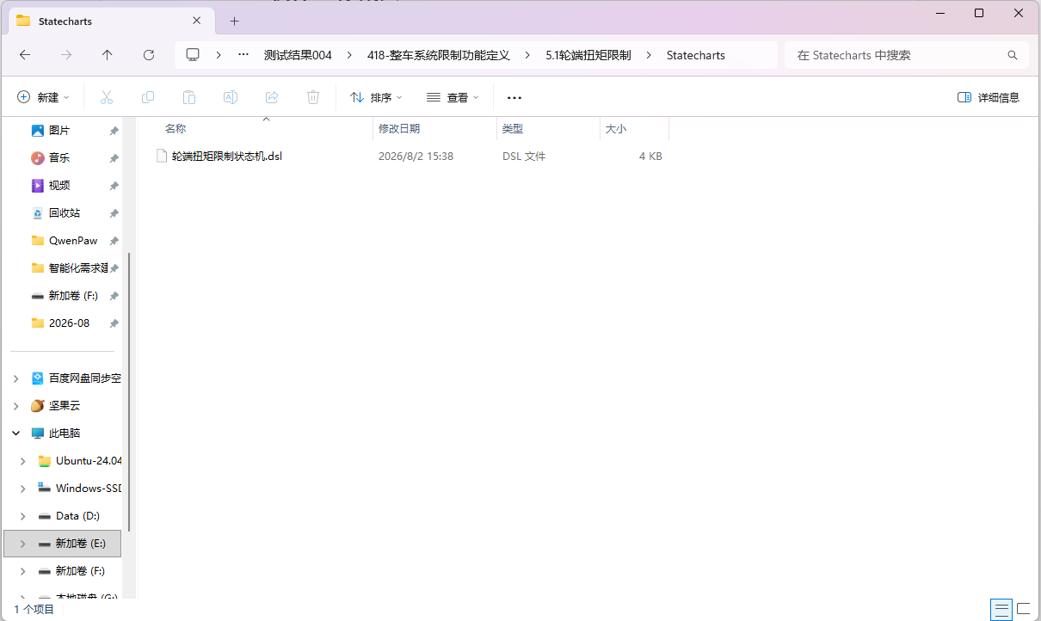
图6.2用户行为图产物

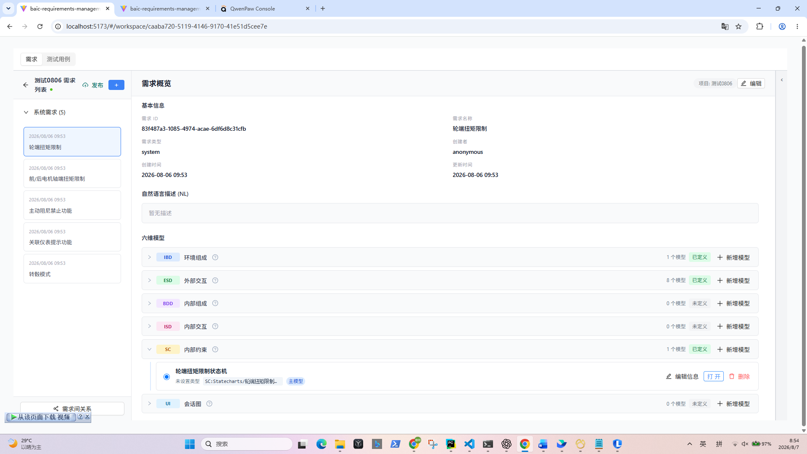
图6.3模型可在编辑器打开

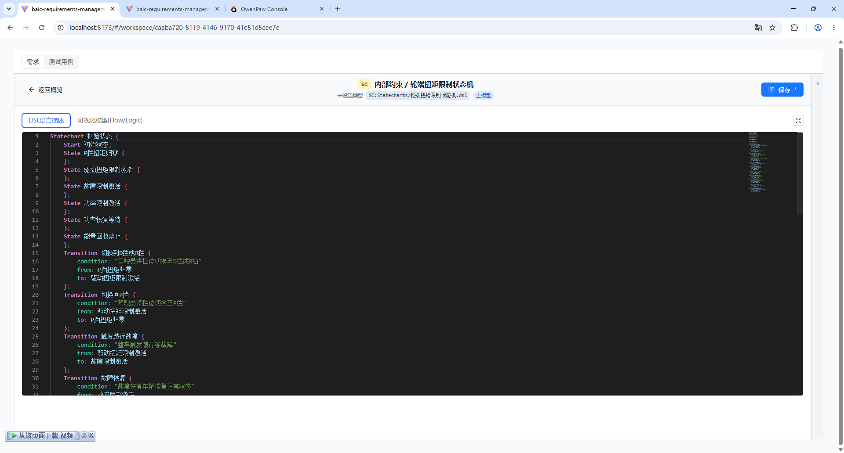
图6.4用户行为图DSL

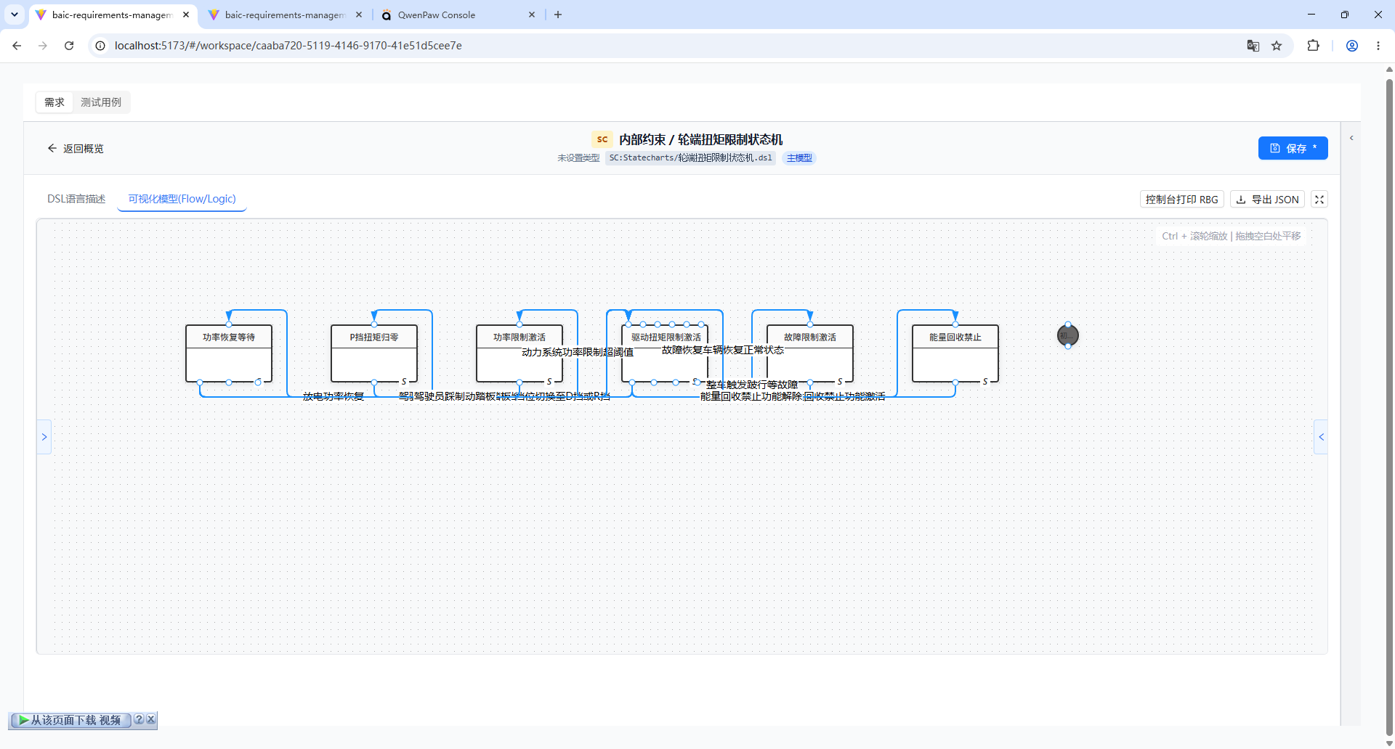
图6.5用户行为图图形化节点

功能2：支持用户架构的智能化建模，通过自然语言输入完成用户架构图的自动生成。
- 运行截图：

图6.6自然语言输入完成用户架构图生成

图6.7用户架构图生成产物

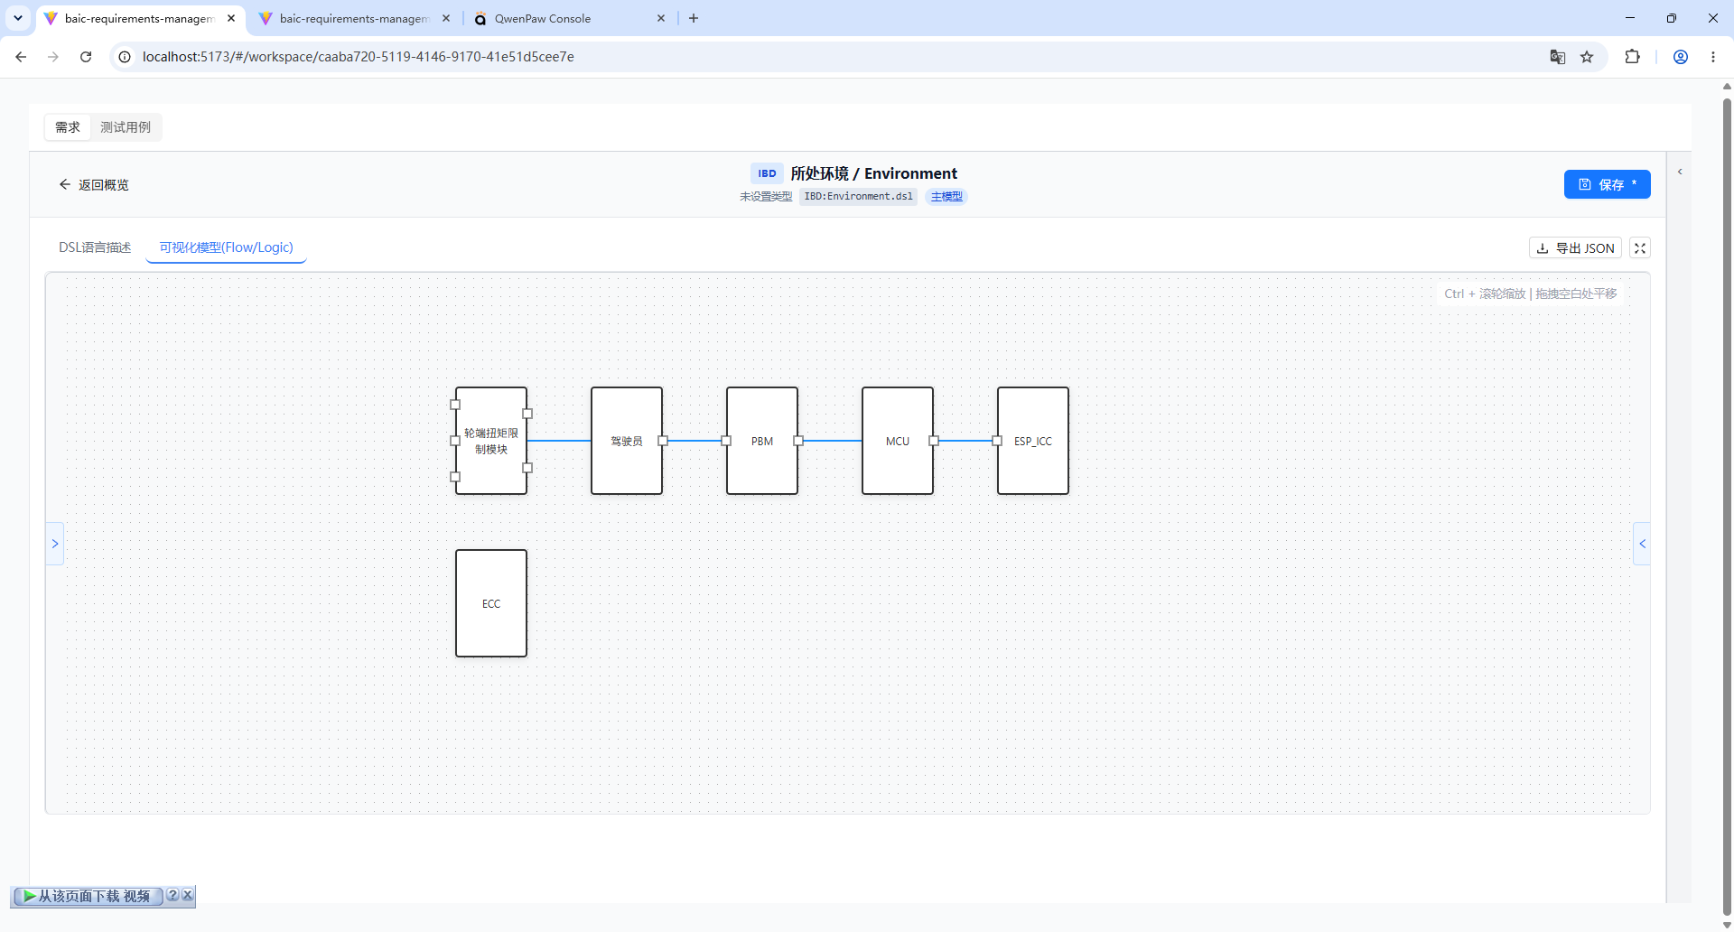
图6.8组件名称、模型、端点均正常显示

功能3：支持车载功能需求图的智能化建模，通过自然语言输入完成车载功能需求图的自动生成。
- 运行截图：

图6.9自然语言输入完成车载功能需求图自动生成

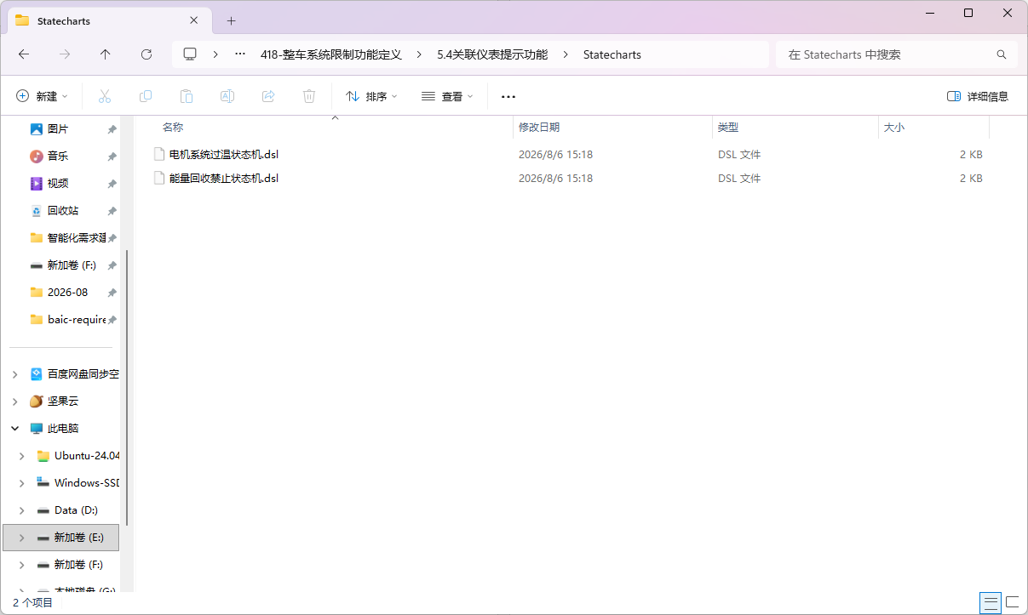
图6.10车载功能需求图产物

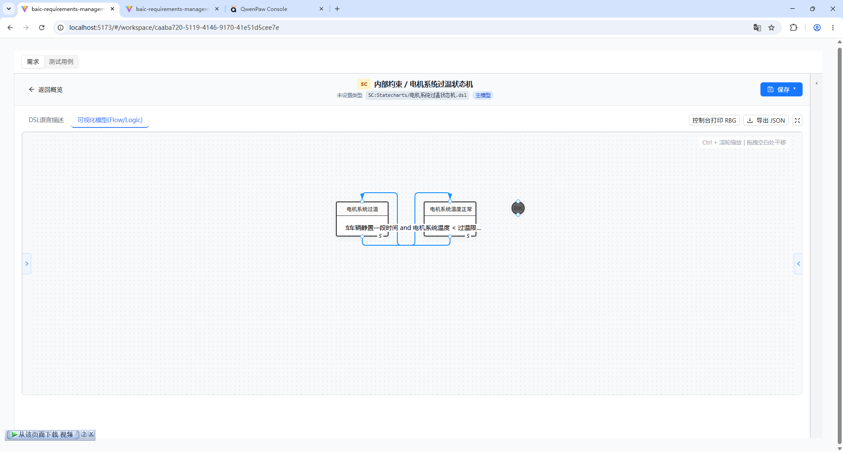
图6.11状态与迁移关系可解析、可编辑并可保存。

功能4：支持时序图的智能化建模，通过自然语言输入完成时序图的自动生成。
- 运行截图：
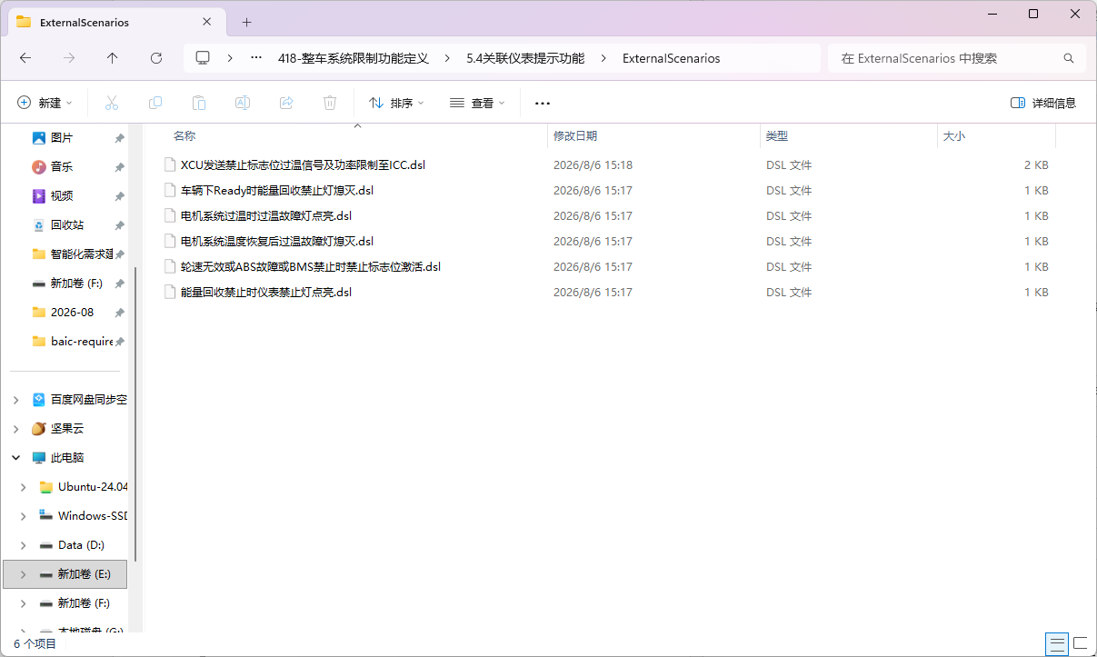
图6. 12时序图产物

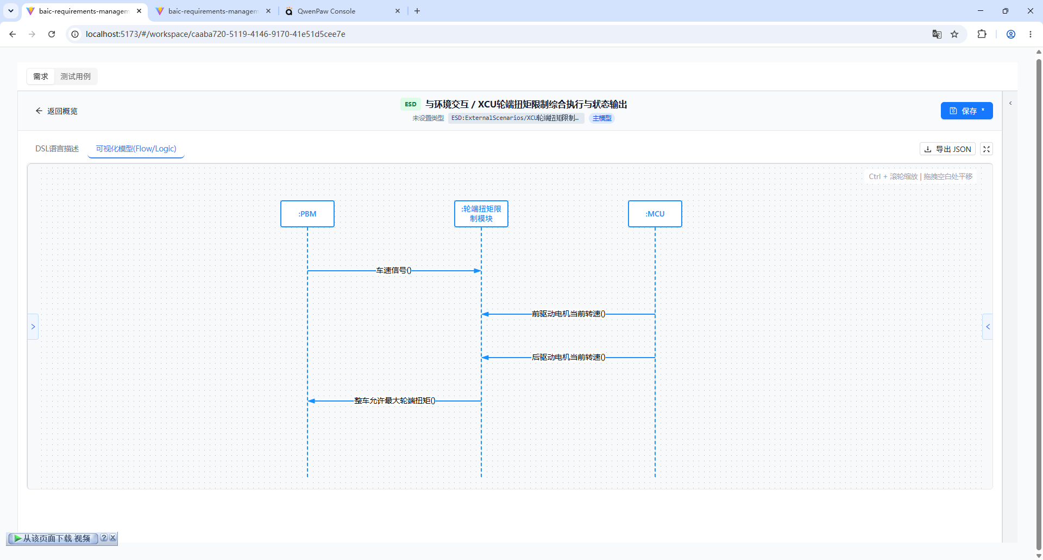
图6. 13消息方向、先后顺序和分支结构能够正常展示

功能5：支持车载功能测试用例图的智能化建模，通过自然语言输入完成车载功能测试用例图的自动生成。
- 运行截图：
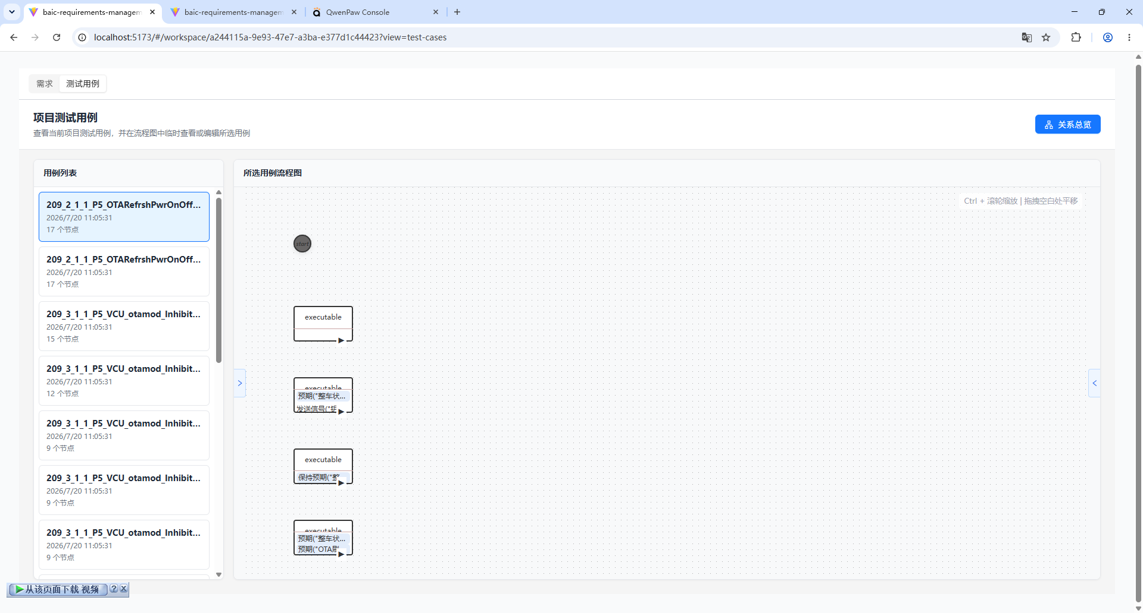
图6.14生成用例图
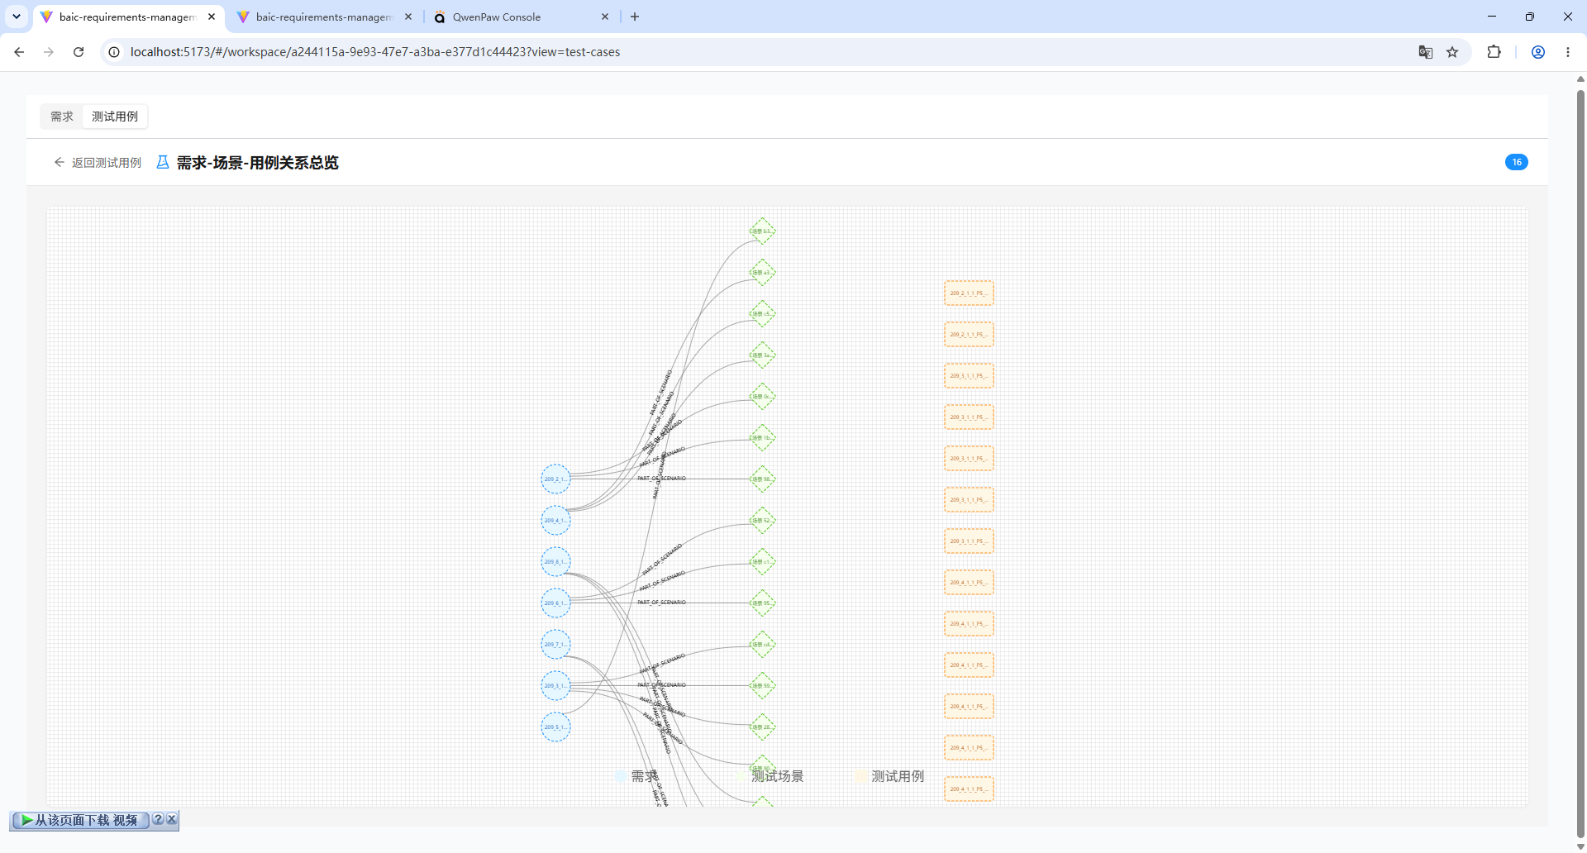
图6.15展示需求、场景、测试用例及覆盖关系

功能6：基于北汽现有图形化建模工具平台所开发的图形化设计功能的基础上开发了支持以下相关的图形建模能力的平台：用户行为建模、功能架构建模、车载功能需求图建模、时序图建模。该平台以VsCode Extension的形式集成到万花筒平台当中。智能化需求建模功能作为通过CoPaw在本地生成DSL建模制品，再通过Skill由Agent调用接口入库。
- 运行截图：
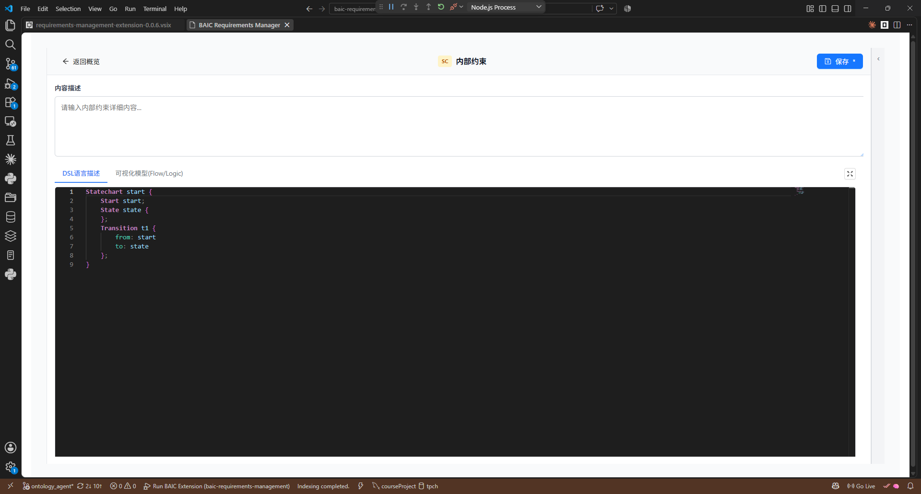
图6.16 VS Code Extension可正常加载侧边栏与建模页面
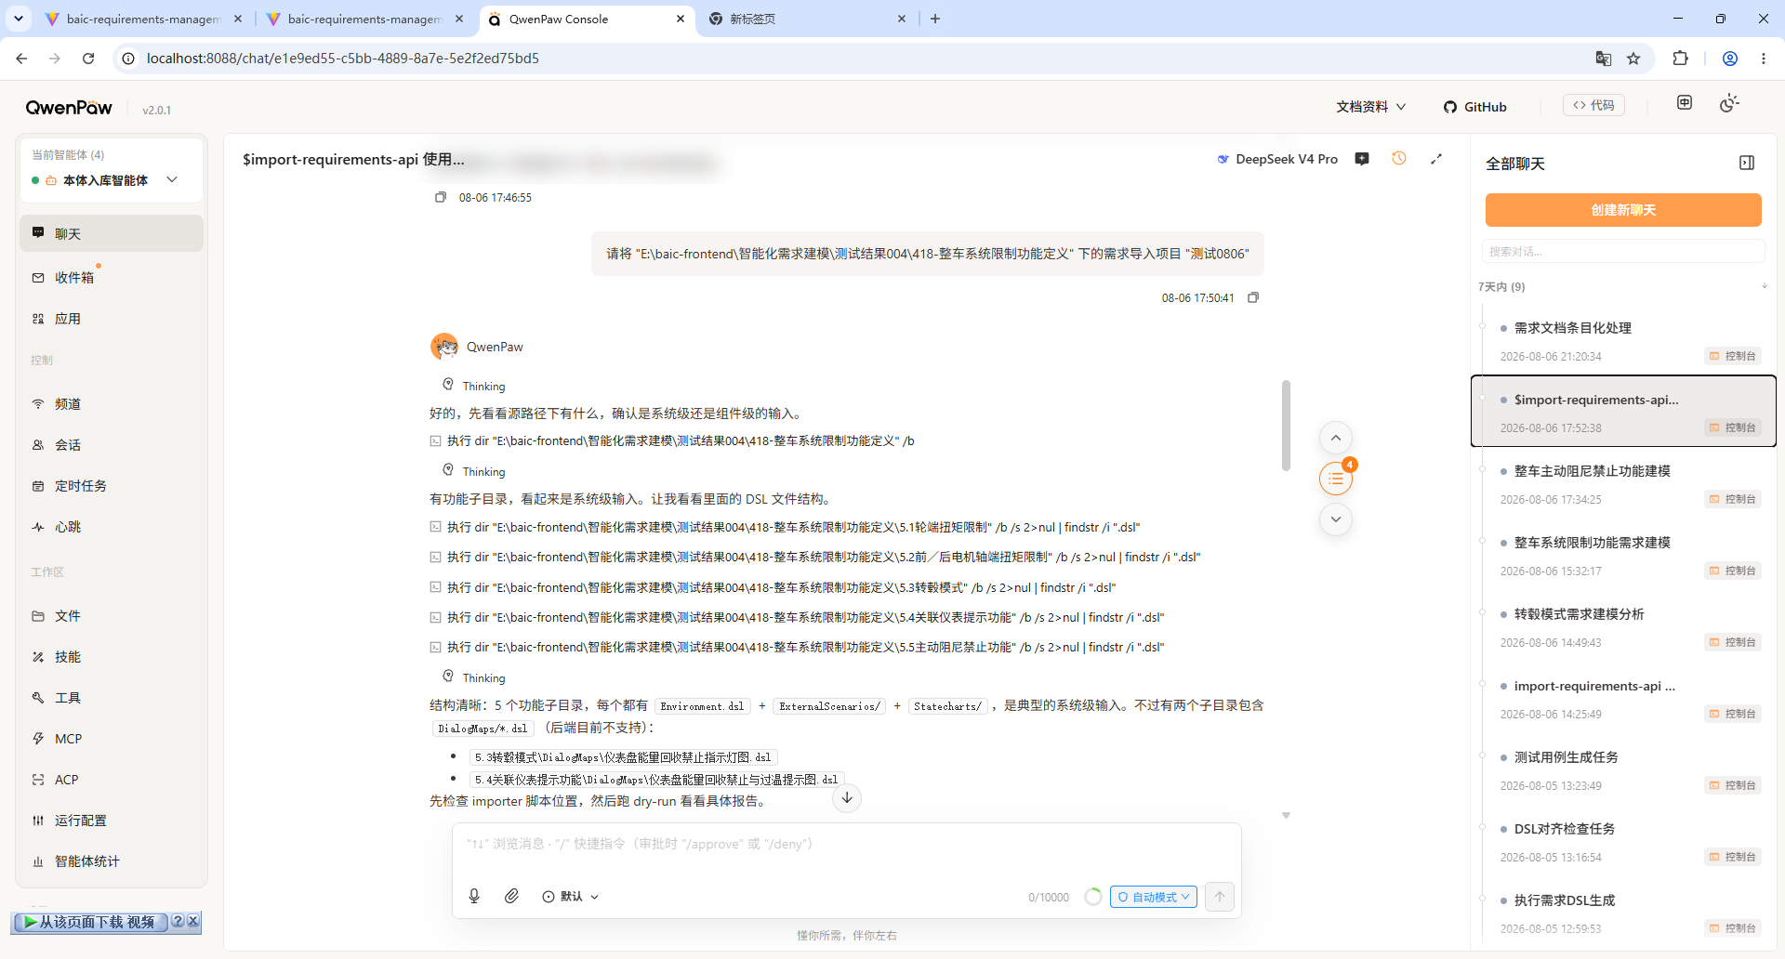
图6.17 CoPaw生成制品经确认后可调用接口入库。

功能12：需求关联关系的可视化配置与呈现。
- 运行截图：
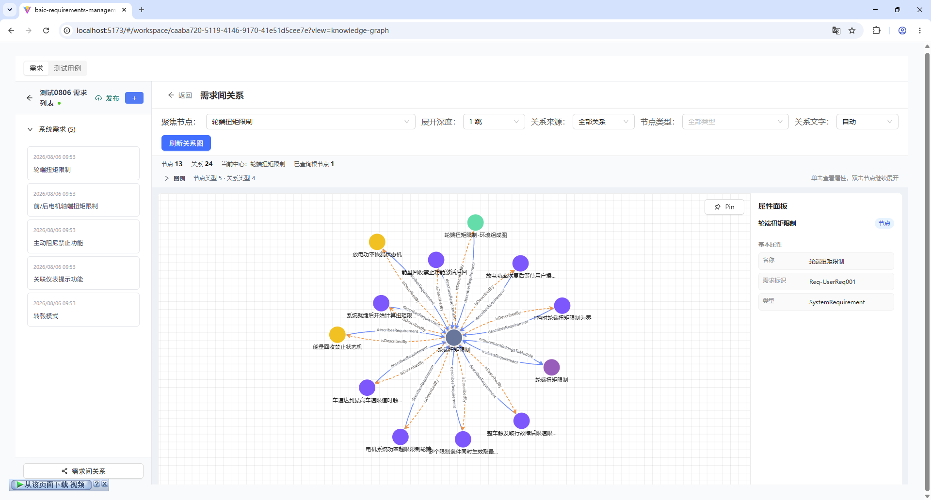
图6.18需求关联关系的可视化配置与呈现

问题解决情况
序号 | 模块 | 测试问题数 | 已关闭 | 未关闭
1 | 需求智能建模与编辑 | 85 | 25
2 | 需求检索与匹配功能 | 19 | 10
3 | 需求变更影响分析功能 | 21 | 21
4 | 测试数据的智能化生成 | 8 | 8
5 | 大模型与知识库 | 5 | 5

- 结论
综合以上情况，本项目当前自上线后已稳定运行三个月，满足项目验收的各项条件，同意验收。

系统验收合格确认书
系统验收合格确认书 |  |  | 表号：SWM.
 |  |  | 生效时间：
 |  |  | 顺序号：
合同名称 | 北京汽车集团有限公司数字化研发协同-软件开发过程管控及测试需求图形化技术开发项目
项目名称 | 测试需求图形化
确认时间 | 2026年8月 | 确认地点 | 北汽研发基地
系统功能完成情况 | 测试需求图形化项目于2025年12月1日正式启动详细设计，于2026年5月15日系统正式上线，系统核心业务流程已经上线稳定运行三个月。依据合同条款和项目管理要求，符合项目验收要求。
甲方项目经理意见 | 各个模块的功能比较稳定运行，符合项目验收要求。
乙方项目经理意见

